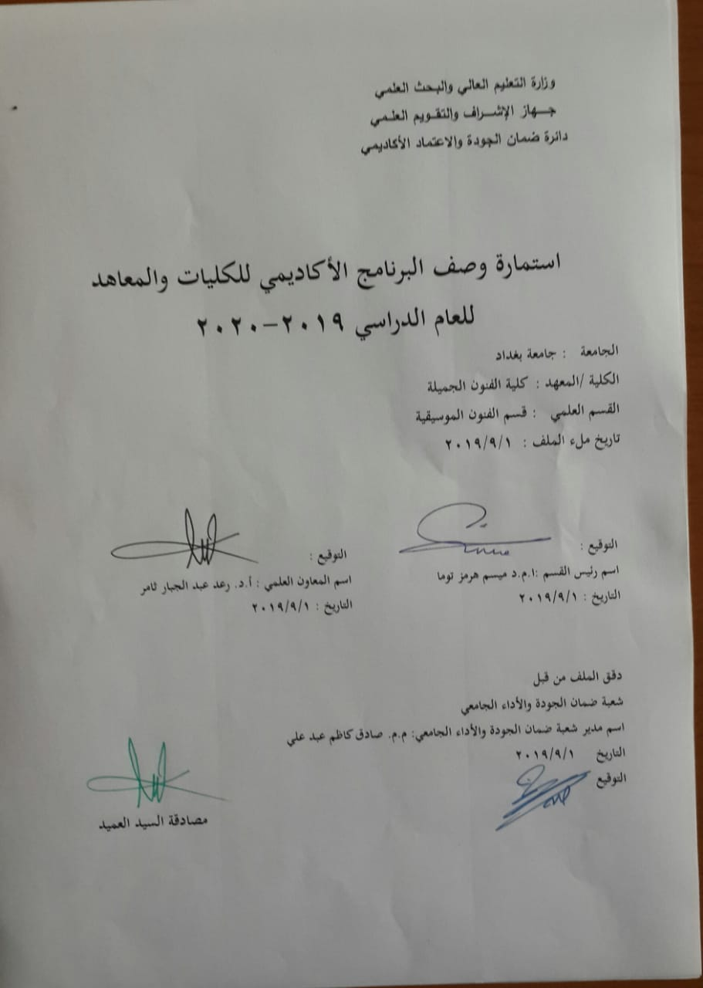

نموذج وصف البرنامج الأكاديمي
مراجعة أداء مؤسسات التعليم العالي ((مراجعة البرنامج الأكاديمي))

وصف البرنامج الأكاديمي
يوفر وصف البرنامج الأكاديمي هذا ايجازاً مقتضياً لأهم خصائص البرنامج ومخرجات التعلم المتوقعة من الطالب تحقيقها مبرهناً عما إذا كان قد حقق الاستفادة القصوى من الفرص المتاحة . ويصاحبه وصف لكل مقرر ضمن البرنامج

- المؤسسة التعليمية | وزارة التعلم العلمي والبحث العلمي/ جامعة بغداد/ كلية الفنون الجميلة
- القسم الجامعي / المركز | قســـم الفنون المـــــوسيقية
- اسم البرنامج الأكاديمي | اشــكال الموسيقى العـــربية
- اسم الشهادة النهائية | بكالوريوس فنون موسيقية
- النظام الدراسي | سنوي
- برنامج الاعتماد المعتمد | نظام الوحدات
- المؤثرات الخارجية الأخرى
- تاريخ إعداد الوصف:
- أهداف البرنامج الأكاديمي:
تعليم الطالب الأشكال والقوالب الموسيقية والغنائية العربية والشرقية المعروفة، تاريخها وتطورها وأصولها وتراكيبها الداخلية ونظام العمل فيها.

- مخرجات التعلم المطلوبة وطرائق التعليم والتعلم والتقييم:
أ-الاهداف المعرفية:
أ1 - تعرّف مفردات المادة على الخط التطوري العام للاشكال الموسيقية العربية.
أ2 - تعرُّف على المؤلفات الموسيقية والاستماع إليها وتطبيقها عملياً ومشاهدتها.
ب –الاهداف المهاراتية الخاصة بالبرنامج:
ب1- قدرة الطلبة على معرفة وتمييز الأساليب للمؤلفات الموسيقية العربية للفنانين من خلال الإستماع إليها.
طرائق التعليم والتعلم:
التعلم عن طريق التفسير بإستخدام وسائل إيضاح مثل السبورة الذكية أو الناي او العود أو مِكْسر الصوت أو الداتاشو وجهاز الحاسوب وشاشة العرض.

طرائق التقييم:
عن طريق الإختبار النظري والعملي اليومي والفصلي إضافة (إختبارات مهارية).

ج-الاهداف الوجدانية والقيمية:
ج1- غرس القيم الفنية الجمالية لدى الطلبة.
ج2- تعزيز إمكانية التعبير الحسي لدى الطلبة .

طرائق التعليم والتعلم:
عن طريق الإصغاء إلى المحاضرات والمشاركة في المناقشات إضافة إلى الإستماع الموسيقي والتحليل.

طرائق التقييم:
الإختبارات تكشف عن مدى تعزيز الأداء الفني التعبيري لدى الطالب.

د -المهارات العامة والتأهيلية المنقولة (المهارات الأخرى المتعلقة بقابلية التوظيف والتطور الشخصي).
د1- تعلم الاشكال الموسيقى العربية والتعامل من خلالها.
د2- القدرة على التعامل مع النقد الفني.
د3- التعرف على محتوى الشكل الموسيقي.
- بنية البرنامج: |  |  |  | - الشهادات والساعات المعتمدة
المستوى / السنة | الترميز | اسم المقرر أو المساق | الساعات والوحدات المعتمدة
المرحلة الثالثة | Fc6 | اشكال الموسيقى العربية | 90 ساعة و75 وحدة | نظري = 60 عملي = 30 ساعة

- التخطيط للتطور الشخصي:
- عن طريق العمل على تحديث المفردات لكل عام بنسبة 10% .
- معيار القبول (وضع الأنظمة المتعلقة بالالتحاق بالكلية أو المعهد):
- إختبارات خاصة لكشف المواهب الموسيقية.
- أهم مصادر المعلومات عن البرنامج:
- الحاج هاشم الرجب _ الشيخ جلال الحنفي _ المقام العراقي ،شعوبي ابراهيم _ الطرب عن العرب ،مجدي العقيلي ذ_ الدكتور صبحي انور رشيد ،تاريخ الموسيقى العربية.

مخطط مهارات المنهج
يرجى وضع اشارة في المربعات المقابلة لمخرجات التعلم الفردية من البرنامج الخاضعة للتقييم
مخرجات التعلم المطلوبة من البرنامج
السنة / المستوى | رمز المقرر | اسم المقرر | أساسي  أم اختياري | المعرفة والفهم |  |  |  |  |  | المهارات الخاصة بالموضوع |  |  |  |  | مهارات التفكير |  |  |  | المهارات العامة والمنقولة  ( أو) المهارات الأخرى المتعلقة بقابلية التوظيف والتطور الشخصي
 |  |  |  | أ1 | أ2 | أ3 | أ4 | أ5 |  | ب1 |  |  |  |  | ج1 | ج2 |  |  | د1 | د2 | د3 | د4
المرحلة الثالثة | Fc6 | اشكال الموسيقى العربية | ثانوي

- بنية المقرر:
الأسبوع | الساعات | مخرجات التعلم المطلوبة | اسم الوحدة / المساق أو الموضوع | طريقة التعليم | طريقة التقييم
1 | 2 | قدرة الطالب لمعرفة الموضوع المدروس في هذا الإسبوع | المشتركات والاختلافات في اللغة الموسيقية والتباين في الذوق السمعي | إلقاء محاضرة | إختبار نظري وعملي
2 | 2 | قدرة الطالب لمعرفة الموضوع المدروس في هذا الإسبوع | القوالب الموسيقية والتذوق | إلقاء محاضرة | إختبار نظري وعملي
3 | 2 | قدرة الطالب لمعرفة الموضوع المدروس في هذا الإسبوع | القوالب الموسيقية والتذوق | إلقاء محاضرة | إختبار نظري وعملي
4 | 2 | قدرة الطالب لمعرفة الموضوع المدروس في هذا الإسبوع | الاختلاف بين الشكل كقالب والشكل كنظرية فلسفية (الجشطالت) | إلقاء محاضرة | إختبار نظري وعملي
5 | 2 | قدرة الطالب لمعرفة الموضوع المدروس في هذا الإسبوع | الموسيقى التصويرية | إلقاء محاضرة | إختبار نظري وعملي
6 | 2 | قدرة الطالب لمعرفة الموضوع المدروس في هذا الإسبوع | القوالب الموسيقية العربية الكبيرة، قالب السماعي، هيكل السماعي (مكوناته)، الأداء في قالب السماعي | إلقاء محاضرة | إختبار نظري وعملي
7 | 2 | قدرة الطالب لمعرفة الموضوع المدروس في هذا الإسبوع | القوالب الموسيقية العربية الكبيرة، قالب السماعي، هيكل السماعي (مكوناته)، الأداء في قالب السماعي | إلقاء محاضرة | إختبار نظري وعملي
8 | 2 | قدرة الطالب لمعرفة الموضوع المدروس في هذا الإسبوع | قالب البشرف | إلقاء محاضرة | إختبار نظري وعملي
9 | 2 | قدرة الطالب لمعرفة الموضوع المدروس في هذا الإسبوع | قالب اللونكا | إلقاء محاضرة | إختبار نظري وعملي
10 | 2 | تمكن الطلبة من إجتياز الإختبار النظري الفصلي | القوالب الموسيقية العربية الصغيرة، الدولاب الموسيقي، التحميلة، المقدمة الموسيقية | إلقاء محاضرة | إختبار نظري وعملي
11 | 2 | تمكن الطلبة من إجتياز الإختبار المهاري الفصلي | القوالب الموسيقية العربية الصغيرة، الدولاب الموسيقي، التحميلة، المقدمة الموسيقية | إلقاء محاضرة | إختبار نظري وعملي
12 | 2 | قدرة الطالب لمعرفة الموضوع المدروس في هذا الإسبوع | فن الارتجال الموسيقي، التقاسيم أو الارتجال الحــر، التقاسيم المقيــدة أو الارتجال المقيـد، الارتجال الصوفي. | إلقاء محاضرة | إختبار نظري وعملي
13 | 2 | تمكن الطلبة من إجتياز الإختبار النظري الفصلي | الوظائف المستخدمة في فن الارتجال، التعبير الذاتي، التعبير الوظيفي | إلقاء محاضرة | إختبار نظري وعملي
14 | 2 | قدرة الطالب لمعرفة الموضوع المدروس في هذا الإسبوع | الوظائف المستخدمة في فن الارتجال، التعبير الذاتي، التعبير الوظيفي | إلقاء محاضرة | إختبار نظري وعملي
15 | 2 | قدرة الطالب لمعرفة الموضوع المدروس في هذا الإسبوع | الامتحان | إلقاء محاضرة | إختبار نظري وعملي
16 | 2 | قدرة الطالب لمعرفة الموضوع المدروس في هذا الإسبوع | القوالب الدينية والدنيوية في العراق، الإنشاد الديني | إلقاء محاضرة | إختبار نظري وعملي
17 | 2 | قدرة الطالب لمعرفة الموضوع المدروس في هذا الإسبوع | القوالب الدينية والدنيوية في العراق، الإنشاد الديني | إلقاء محاضرة | إختبار نظري وعملي
18 | 2 | قدرة الطالب لمعرفة الموضوع المدروس في هذا الإسبوع | المناقب النبوية، التراتيل الكنسية، الردات الحسينية، الدراويش | إلقاء محاضرة | إختبار نظري وعملي
19 | 2 | قدرة الطالب لمعرفة الموضوع المدروس في هذا الإسبوع | القوالب الغنائية الدنيوية، المقام العراقي | إلقاء محاضرة | إختبار نظري وعملي
20 | 2 | قدرة الطالب لمعرفة الموضوع المدروس في هذا الإسبوع | القوالب الغنائية الدنيوية، المقام العراقي | إلقاء محاضرة | إختبار نظري وعملي
21 | 2 | قدرة الطالب لمعرفة الموضوع المدروس في هذا الإسبوع | الغناء الريفي | إلقاء محاضرة | إختبار نظري وعملي
22 | 2 | قدرة الطالب لمعرفة الموضوع المدروس في هذا الإسبوع | الغناء الريفي | إلقاء محاضرة | إختبار نظري وعملي
23 | 2 | قدرة الطالب لمعرفة الموضوع المدروس في هذا الإسبوع | الأهزوجة والأغنية الشعبية، المونولوج، البستة، الموال، المربع البغدادي | إلقاء محاضرة | إختبار نظري وعملي
24 | 2 | قدرة الطالب لمعرفة الموضوع المدروس في هذا الإسبوع | الأهزوجة والأغنية الشعبية، المونولوج، البستة، الموال، المربع البغدادي | إلقاء محاضرة | إختبار نظري وعملي
25 | 2 | قدرة الطالب لمعرفة الموضوع المدروس في هذا الإسبوع | أنواع القوالب الغنائية العربية، القوالب الشمولية، القوالب ذات الخصوصية، النشيد، القصيدة الغنائية | إلقاء محاضرة | إختبار نظري وعملي
26 | 2 | قدرة الطالب لمعرفة الموضوع المدروس في هذا الإسبوع | أنواع القوالب الغنائية العربية، القوالب الشمولية، القوالب ذات الخصوصية، النشيد، القصيدة الغنائية | إلقاء محاضرة | إختبار نظري وعملي
27 | 2 | قدرة الطالب لمعرفة الموضوع المدروس في هذا الإسبوع | أنواع القوالب الغنائية العربية، القوالب الشمولية، القوالب ذات الخصوصية، النشيد، القصيدة الغنائية | إلقاء محاضرة | إختبار نظري وعملي
28 | 2 | قدرة الطالب لمعرفة الموضوع المدروس في هذا الإسبوع | أغاني الأطفال | إلقاء محاضرة | إختبار نظري وعملي
29 | 2 | قدرة الطالب لمعرفة الموضوع المدروس في هذا الإسبوع | أغاني الأطفال | إلقاء محاضرة | إختبار نظري وعملي
30 | 2 | قدرة الطالب لمعرفة الموضوع المدروس في هذا الإسبوع | الأمتحان | إلقاء محاضرة | إختبار نظري وعملي

- البنية التحتية
- الكتب المقررة المطلوبة: | مادة مستحدثة لم يؤلف لها سابقا والاعتماد على المصادر
- المراجع الرئيسية (المصادر) | الحاج هاشم الرجب _ الشيخ جلال الحنفي _ المقام العراقي ،شعوبي ابراهيم _ الطرب عن العرب ،مجدي العقيلي ذ_ الدكتور صبحي انور رشيد ،تاريخ الموسيقى العربية
ا- الكتب والمراجع التي يوصى بها (المجلات العلمية , ....) | البحوث العلمية والرسائل والأطاريح والمصادر الحديثة ذات العلاقة بالمادة المدروسة
ب- المراجع الالكترونية , مواقع الانترنت,..... | المواقع الإلكترونية بالمكتبات الخاصة بالكتب الموسيقية

12- خطة تطوير المقرر الدراسي:

من خلال إستضافة الأساتذة والباحثين بالفنون الموسيقية وعلومها لإلقاء المحاضرات على الطلبة التي من شأنها رفع المستوى العلمي. والسعي إلى إشراك الطلبة في المداخلات العلمية أثناء إلقاء المحاضرات.

